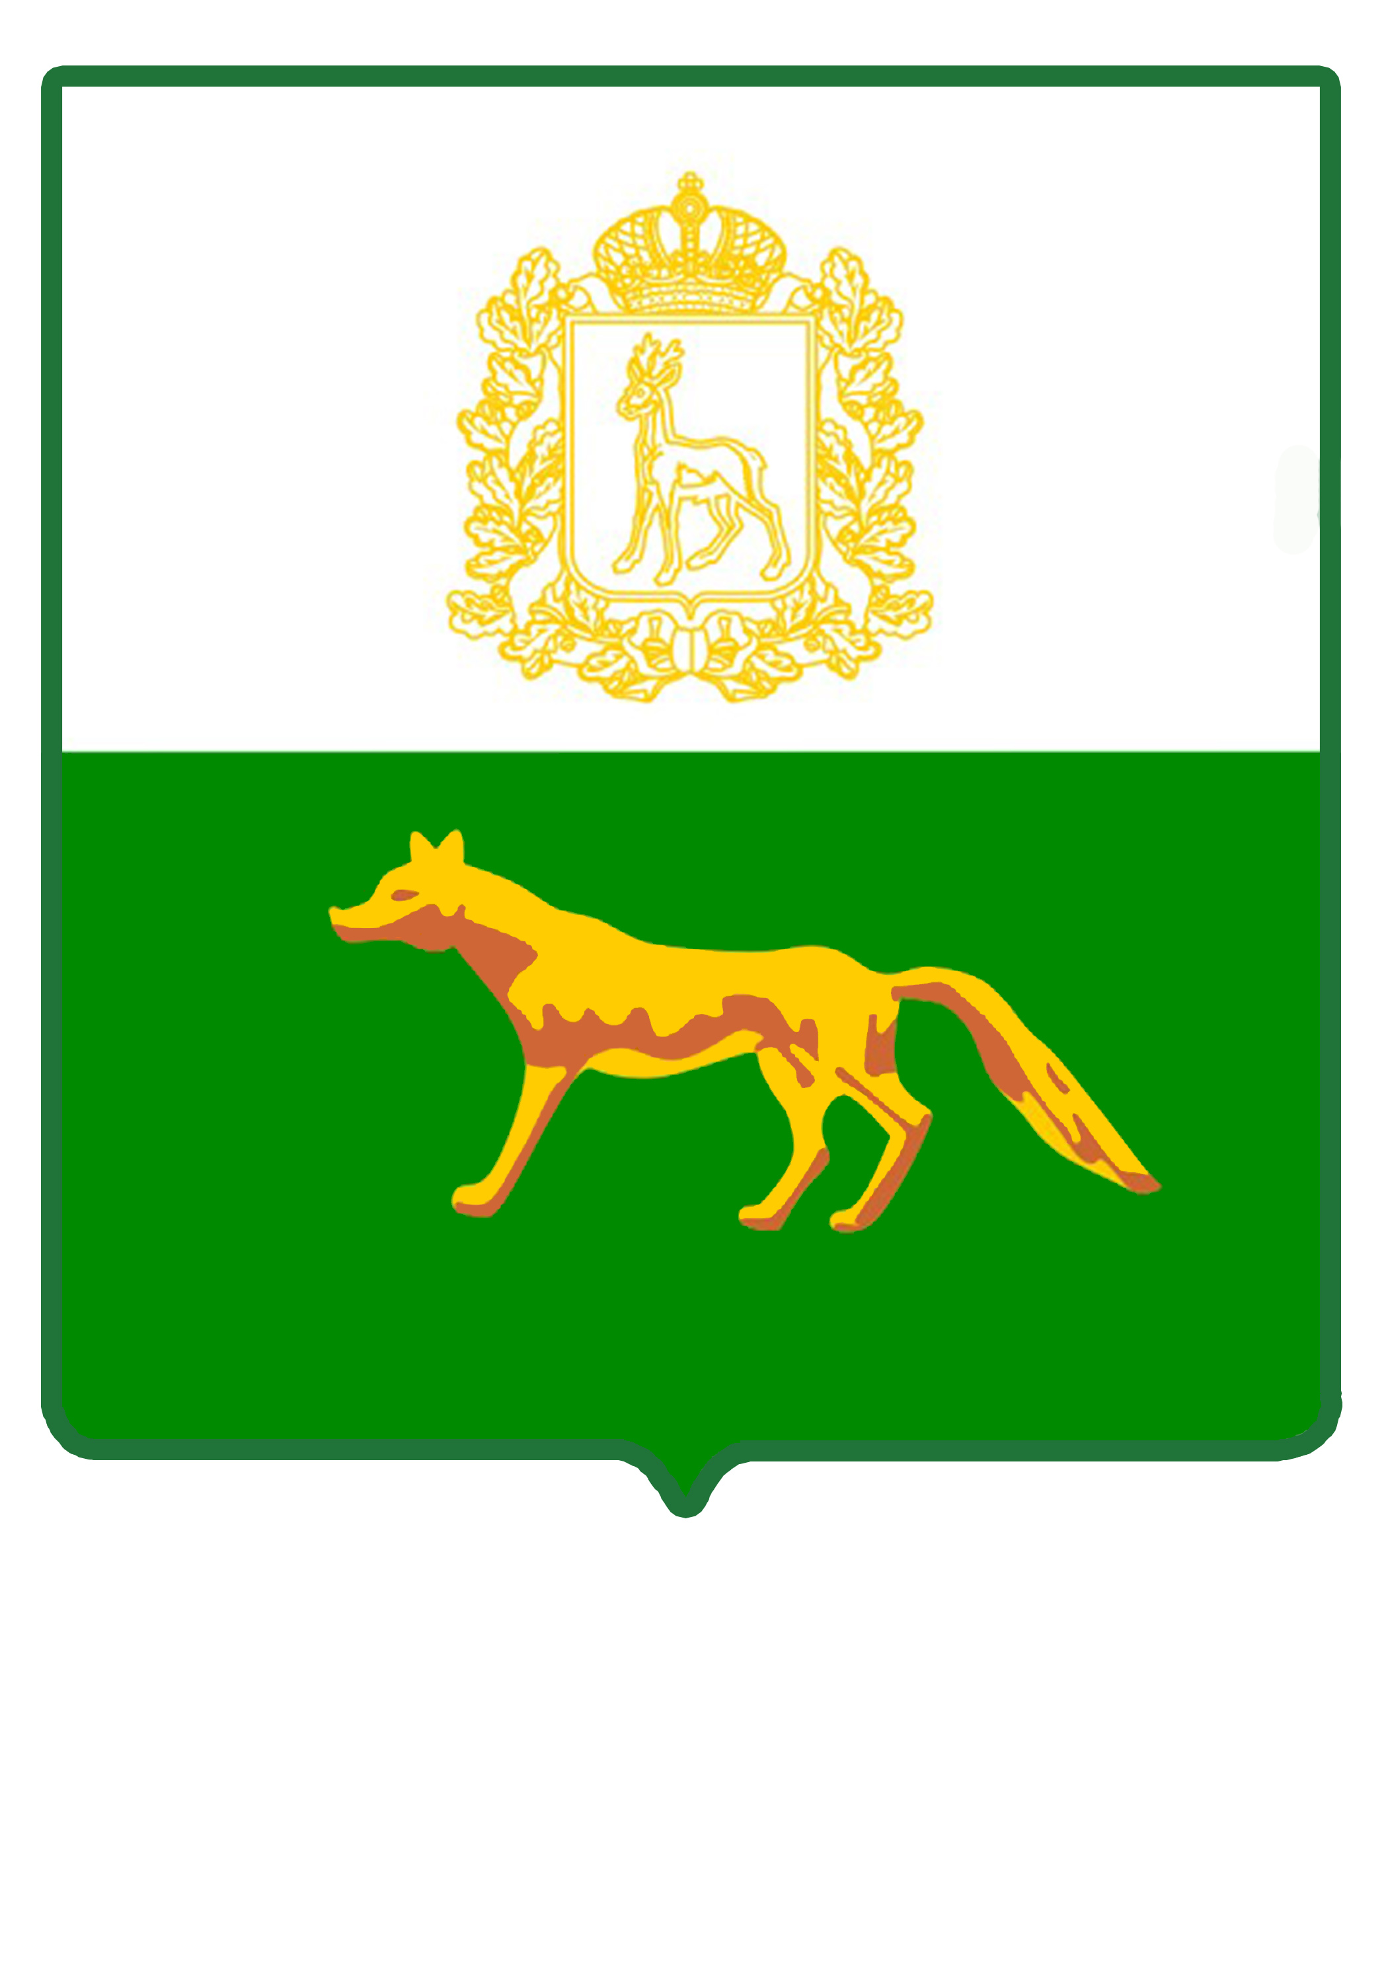

СОБРАНИЕ ПРЕДСТАВИТЕЛЕЙ
МУНИЦИПАЛЬНОГО РАЙОНА СЕРГИЕВСКИЙ

САМАРСКОЙ ОБЛАСТИ

РЕШЕНИЕ

«14» декабря 2016г. № 49

О внесении изменений и дополнений в бюджет
муниципального района Сергиевский
на 2016 год и на плановый период 2017 и 2018 годов

Рассмотрев представленный Администрацией муниципального района Сергиевский бюджет муниципального района Сергиевский на 2016 год и плановый период 2017 и 2018 годов, Собрание Представителей муниципального района Сергиевский
РЕШИЛО:
1. Внести в решение Собрания Представителей муниципального района Сергиевский от 23 декабря 2015 года № 19 «О бюджете муниципального района Сергиевский на 2016 год и плановый период 2017 и 2018 годов» следующие изменения и дополнения:

- В статье 1 п.1 сумму «920 634» заменить суммой «925 988»;
сумму «955 954» заменить суммой «952 539»;
сумму «35 320» заменить суммой «26 551».
- В статье 3 сумму «14 235» заменить суммой «13 521».
- В статье 4 п.1 сумму «641 183» заменить суммой «639 969»;
сумму «446 002» заменить суммой «445 287».
- В статье 19 п.1 в 2016 году сумму «108 937» заменить суммой «100 168»;
в 2017 году сумму «181 222» заменить суммой «163 684»;
в 2018 году сумму «188 652» заменить суммой «171 014».
п.2 на 01 января 2017 году сумму «94 276» заменить
суммой «85 507»;
на 01 января 2018 году сумму «94 376» заменить
суммой «85 507»;
на 01 января 2019 году сумму «94 476» заменить
заменить суммой «85 507».
8) Приложения № 4,6,10,11,12 изложить в новой редакции (прилагаются).
2. Настоящее решение опубликовать в газете «Сергиевский вестник».
3. Настоящее решение вступает в силу с момента его официального опубликования.

Глава муниципального района
Сергиевский А.А. Веселов

Председатель Собрания представителей
муниципального района Сергиевский Ю.В. Анцинов

